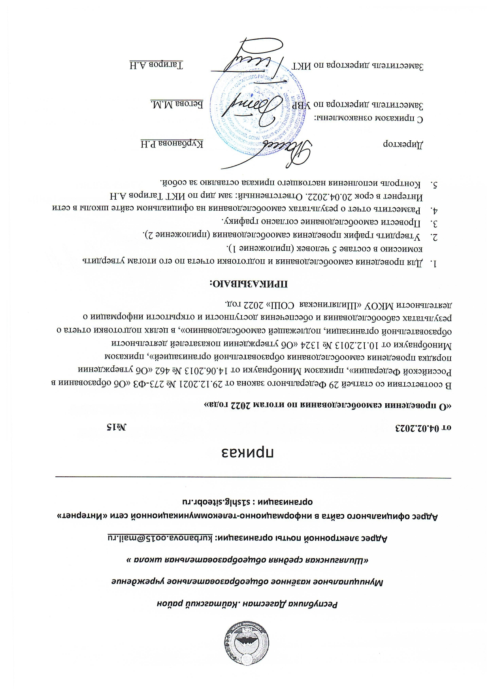

Приложение 1

к приказу от 04.02.2023 №15

Состав комиссии по самобследованию за 2022 год

Председатель комиссии: Заместитель директора по УВР Бегова М.М

Члены комиссии: Старшая вожатая Шахбанова Р.М

Зам дир по ИКТ Тагиров А.Н

Завхоз школы Рабаданов Р.С

Педагог-психолог Шейхгасанова Г.Г

Приложение 2

к приказу от 04.02.2023 №15

План-график проведения самообследования за 2022 год